Standardavtale
for
utlån av data til underleverandører i Norge digitalt

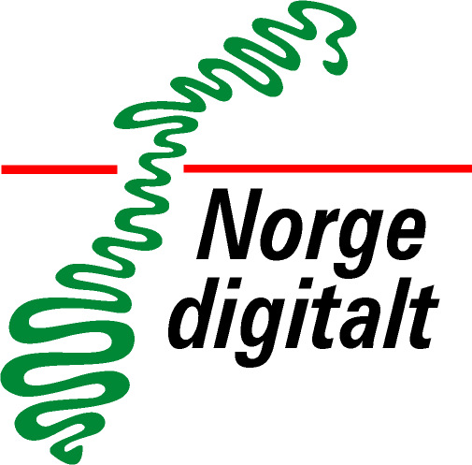

Formål
I forbindelse med bortsetting av arbeid kan partene i Norge digitalt gi underleverandører tilgang til kopi av data som parten har bruksrett til gjennom Norge digitalt, til bruk i tidsbegrensede og spesifiserte oppdrag.

Omfang og varighet
Parten [……NN………] (heretter kalt Oppdragsgiver)
gir
Underleverandør [……NN…………] rett til bruk av kopidata i forbindelse med gjennomføring av følgende oppdrag for Oppdragsgiver:
[……Beskrive oppdrag/prosjektet og hvilke oppgaver dataene skal brukes til…………]
Underleverandør har rett til å disponere kopien til oppdraget er gjennomført og senest til [dd.mm.åå].

Rettigheter
Underleverandør erverver selv ingen rettigheter til dataene. Kopien kan kun benyttes til de avtalte oppgaver og skal slettes etter at oppgaven(e) er gjennomført. Dataene kan under ingen omstendighet benyttes i kommersiell sammenheng.

Merking/kildehenvisning
Alle produkter som utvikles under Oppdragsgivers bruksrett i Norge digitalt, skal merkes i samsvar med de til enhver tid gjeldende regler for merking, jf. ”Generelle vilkår for Norge digitalt-samarbeidet”.

Sted, dato, Sted, dato,

___________________ __________________ Oppdragsgiver Underleverandør

